PATVIRTINTA
Šilutės rajono savivaldybės
Tarybos 2018 m. kovo 29 d.
sprendimu Nr. T1-973

SALOS ETNOKULTŪROS IR INFORMACIJOS CENTRO DIREKTORĖS
BIRUTĖS SERVIENĖS 2017 METŲ VEIKLOS ATASKAITA

- BENDROJI DALIS

Salos etnokultūros ir informacijos centras (toliau – Centras) yra Šilutės rajono savivaldybės biudžetinė įstaiga, kuri savo veikla puoselėja etninę kultūrą, mėgėjų meną, kuria menines programas, plėtoja edukacinę, pramoginę veiklą, tenkina bendruomenės kultūrinius poreikius ir organizuoja profesionalaus meno sklaidą. Centras bendradarbiauja su įvairiausiomis organizacijomis, palaiko ryšį su seniūnijomis, kaimo bendruomenėmis, religinėmis bendruomenėmis.
Pagrindiniai įstaigos tikslai: kaupti, saugoti ir populiarinti dvasines bei medžiagines salos etninės kultūros vertybes ir pritaikyti jas šiuolaikinės visuomenės poreikiams, rūpintis etninės kultūros sklaida ir populiarinimu, ugdyti, formuoti bendrąją visuomenės kultūrą, plėtoti edukacinę, neformaliojo vaikų ir suaugusiųjų švietimo, pramoginę veiklą, rūpintis profesionalaus meno sklaida, kultūrinio turizmo veikla, koordinuoti kultūrinę veiklą Rusnės, Juknaičių, Usėnų seniūnijose.
Įstaigos adresas - Neringos g. 7, Rusnė, interneto svetainė www.rusne.org.
Salos etnokultūros ir informacijos centro vadovo veiklos ataskaita teikiama vadovaujantis Šilutės rajono savivaldybės tarybos 2017 m. lapkričio 30 d. sprendimu Nr. T1-839 „Dėl Šilutės rajono savivaldybės biudžetinių įstaigų, viešjųjų ir kontroliuojamų įmonių vadovų 2017 metų ataskaitų pateikimo Šilutės r savivaldybės administracijos direktoriui grafiko patvirtinimo “.
2017 metai buvo paskelbti Tautinio kostiumo, Piliakalnių, Ievos Simonaitytės ir Reformacijos metais, etnokultūros centras pagrindiniu 2017 m. veiklos tikslu išsikėlė etninės kultūros puoselėjimą ir sklaidą mokyklose. Centras organizavo rajoninį konkursą moksleiviams “Klasės puoselėjančios etninę kultūrą” .

II. ADMINISTRACINĖ VEIKLA

Direktorius vykdydamas Centro veiklos planavimą ir administravimą parengė ir patvirtino įstaigos metinį veiklos planą, strateginį veiklos planą, biudžeto išlaidų sąmatas, tris ataskaitas- 2017 m. Kultūros centrų statistinę ataskaitą, 2017 m. vadovo veiklos ataskaitą, Strateginio veiklos plano už 2017 metus ataskaitą. Direktorius vykdydamas sutartinius įsipareigojimus LATGA‘I parengė ir pateikė dvi pusmečio ataskaitas: pirmoji 2017-06-30 ,,Ataskaita apie įvykusius renginius“ 2017-01-02 iki 2017 06-30 , antroji - Ataskaita apie įvykusius renginius 2017-07-01 iki 2017-12-31.
Vadovaujantis Lietuvos Respublikos įstatymais ir teisiniais aktais bei Salos etnokultūros ir informacijos centro nuostatais, patvirtintais Šilutės rajono savivaldybės tarybos 2016 m. birželio 30 d. sprendimu Nr. T1-387 - 2017 metais Centras sudarė 28 sutartis dėl centro veiklos, 11 sutarčių dėl specialiųjų lėšų už suteiktas paslaugas ir 3 bendradarbiavimo sutartis- su VŠĮ „Kultūros kiemas“ (Kaunas), su VŠĮ ,,Vakarų kranto jaunimo studija“, su Šilutės r. Usėnų pagrindine mokykla. Parengė ir pasirašė – 46 darbų priėmimo aktus, 49- įsakymus. Įstaiga 2017 m. išsiuntė- 57 raštus ir 2017 m. gavo 50 raštų.
Direktorius vykdė įstaigos civilinės ir gaisrinės saugos dokumentų administravimą, parengė ir patvirtino Salos etnokultūros ir informacijos centro ,,Veiksmų planą kilus gaisrui“ bei pravedė tris mokomuosius susirinkimus ,,Bendra informacija apie gaisrą“, ,,Gaisrinė sauga. Personalo ir lankytojų evakuacija“, ,,Medžiagų degumas“.
2017 metais pravedė vieną Kultūros centro tarybos posėdį, dėl vadovo 2016 metų veiklos ataskaitos ir pritarimo 2017 metų veiklos planui.
2017 m. vyko 15 darbinių susirinkimai seniūnijose, Juknaičiuose- 10, Usėnuose- 2, Rusnėje- 3, kuriuose dalyvavo bendruomenių tarybos pirmininkai, mokyklų vadovai, bendruomenių tarybos nariai, aptartos temos- dėl strateginių renginių, valstybinių švenčių, istorinių datų paminėjimo ir kt.
Įstaigos vadovas vieną kartą savaitėje organizavo pasitarimus su darbuotojais, pravesti 38 susirinkimai, kurių metu buvo aptariamos iškilusios problemos, kiti organizaciniai bei ūkiniai klausimai.
Direktorius kartu su buhaltere parengė įstaigos sąmatą, tvirtino įstaigos biudžeto išlaidų sąmatą, patvirtino 2017 metų Viešųjų pirkimų planus.
Centras 2017-uosius metus baigė sėkmingai įgyvendinęs Veiklos programą be skolų.
Viešieji pirkimai buvo vykdomi pagal Viešųjų pirkimų taisyklėse ir direktoriaus įsakymu patvirtintą Mažos vertės pirkimų tvarkos aprašą. 2017 m. atlikti 43 viešieji pirkimai. CVP IS sistemoje paskelbta 2017 metų viešųjų pirkimų ataskaita. Už viešųjų pirkimų organizavimą, direktoriaus įsakymu paskirta atsakinga kultūrinės veiklos vadybininkė Sonata Verbučianskė.
Direktorius tvirtina įstaigos pajamų ir išlaidų sąmatas, bei valdo jam paskirtus asignavimus, rūpinasi kultūros darbuotojų kvalifikacijos kėlimu, palaiko ryšius su valstybės ir Savivaldybės institucijomis bei įstaigomis, visuomeninėmis organizacijomis, sprendžia organizacinius klausimus, susijusius su centro veikla. 2017 metais sausio mėn. suformulavo Veiklos užduotis 4 centro darbuotojams, parengė ir patvirtino pareiginius aprašus.
Direktorius organizuoja ne tik įstaigos veiklą, bet ir rūpinasi šiai veiklai tinkamomis patalpomis ir darbo organizavimui reikalingomis priemonėmis. 2017 m. renovuotuose patalpose I a. (Neringos g. 2, Rusnė) buvo pravesti 6 renginiai, kuriuose apsilankė gausus būrys rusniškių ir rajono svečių. Seniūnija suorganizavo 3 bendruomenės susirinkimus.
Centro dokumentacija tvarkoma vadovaujantis Salos etnokultūros ir informacijos centro dokumentacijos planu ir dokumentų registro sąrašu, kurie nustatyta tvarka suderinti su Šilutės rajono savivaldybės administracijos Kanceliarijos skyriaus vedėja Dana Junutiene. Už centro dokumentacijos paną ir Dokumentų registro sąrašą, archyvo tvarkymą atsakingas vadovas, 2017 m. sutvarkytas archyvas, suarchyvuota 14 veiklos, personalo valdymo ir kt. bylų, kurios saugomos Centre, užrakinamose archyvų spintose.
Visos suplanuotos veiklos sėkmingai įgyvendintos. Informaciją apie Salos etnokultūros ir informacijos centro veiklą skelbiama savo internetinėje svetainėje www.rusne.org .
Užduotys kultūros ir meno darbuotojams. Kultūrinės veiklos vadybininkė Sonata Verbučianskė (1 etatas) atsakinga už kultūrinę veiklą . Ji kontroliavo kultūros plėtros programų- projektų vykdymą, dirbo su 8 mėgėjų meno kolektyvais, parengė 8 sutartis su kolektyvų vadovais, 8 detaliasias sąmatas prie projektų. Atliko 3 viešuosius pirkimus mėgėjų meno kolektyvų išvykoms. Per 2017 metus kuravo 32 kolektyvų ketvirčio ataskaitas, 8 metines ataskaitas ir surašė 22 darbų priėmimo aktus. Suformavo centro užsakymus kolektyvams iš kitų seniūnijų, teikė informaciją apie rajone vyksiančius renginius. Parengė projektą Lietuvos kultūros tarybai (I etapui) ,,Parbėg laivelis”, projektas gavo finansavimą- 2800 eurų (2018 metų veiklai).
Kultūrinio turizmo informacinėje veikoje - informaciją suteikė 364 turistams, iš jų 166 užsieniečiams ir 198 lietuviams. Kultūrinės veiklos vadybininkės suorganizuoti ir pravesti renginiai:
2017-01-13 Laisvės gynėjų dienos atminimo akcija. Kartu su Rusnės seniūne ir Rusnės pagrindinės mokyklos mokinių taryba parke ant imitacinios barikados buvo uždegta 14 žibintų 1991 metų sausio 13-osios aukoms atminti. Žibintai degė visą dieną, miestelio gyventojai atliepdami į akciją uždegė žvakelių. Akcija ugdomas patriotiškumas, pilietiškumas, bendruomeniškumas.
2016-03-03 Linksmas vakarėlis moterims ir ne tik “Mes moterys”
Renginys buvo skirtas paminėti tarprautinę moters dieną, tad surengtas pramoginis vakarėlis moterims. Renginiui buvo parengtos rungtys moterų komandoms. Užsiregistravo 8 komandos, tačiau dėl potvynio dalyvavo 6 komandos po 3-6 nares (iš viso apie 35),
2017-03-10 Koncertas, skirtas Lietuvos nepriklausomybės dienos atkūrimui “Nupiešiu Lietuvą”. Renginys inicijuotas Rusnės pagrindinės mokyklos. Koncertui buvo parengtas interaktyvus piliakalnių žaidimas, sukurta scenografija, plakatas. Renginys pravestas kartu su J.Švagždiene pagal S.Mockienės scenarijų. Renginyje dalyvavo apie 50 dalyvių ir 80 žiūrovų. Renginiu ugdomas patriotiškumas, pilietiškumas.
2017-03-24 V. Tisaičio iliustracijų, skirtų Rasos Truikienės vaikiškų eilėraščių knygelei „Priešaky- kelionė“ paroda. Parodos parsivežimas, išvežimas, eksponavimas, scenarijus ir parodos pristatymo pravedimas. Parodos pristatyme dalyvavo 14 asmenų ( iš jų 4 suaug. ir 10 vaikų)
2017-03-31 Teatro dienos minėjimo renginys ,,Žaiskime teatrą“ . pramoginis renginys teatro dienai paminėti. Renginio metu buvo žiūrimas spektaklio „Kelionė į Tilžę‘ (rež. a.a. V.Gajauskienė) įrašas, po kurio buvusios Salos teatro ir Rusnės mėgėjų dramos kolektyvo „Keltas“ aktorės metė vienos kitoms iššūkius suvaidinti ištraukas iš jų spektaklių. Renginyje buvo apie 20 žiūrovų
2017-05-08 Motinos dienos akcija.
Bendradarbiaujant su Rusnės seniūnijos socialine darbuotoja aplankyta ir pasveikinta 12 motinų, kurios gyvena Rusnėje ir yra įtrauktos į socialinės rizikos šeimų sąrašą.
2017-06-14 Gedulo ir vilties dienos akcija “Tėviškės šauksmas”
Renginiu ugdomas patriotiškumas, pilietiškumas. Akcijos metu Rusnės kapinėse buvo uždegtos žvakutės ant buvusių tremtinių kapų. Dalyvavo 15 asmenų, žvakės buvo uždegtos 23 tremtiniams.
2017-10-13 Nijolės Rimkuvienės ir Tatjanos Marozienės mezginių paroda “Rudens fantazijos” Atidaryme dalyvavo 20 asmenų, iš jų 16 suaug. ir 4 moksl., parodą aplankė 62 asmenys, iš jų 52 suaug. 10 moksl.
2017-10-20 Obuolinė šventė. Pramoginys renginys, kurio forma buvo komandų varžymasis įvairiose rungtyse, kurios visos buvo siejamos su obuooliu. Dalyvavo 4 komandos po 3-5 asmenis, iš viso 17 asmenų.
2017-11-30 Šilutės rajono liaudiškų šokių kolektyvų šventė.
Renginio tikslas įvertinti rajono šokių kolektyvus kategorijomis pagal meninį lygį, todėl parengti rajono šokių apžiūros nuostatai ir anketos. Renginys vyksta kiekvienais metais, tad nenorima kartoti panašaus scenarijaus, todėl šiais metais buvo pasirinkta žiūrovams užduoti klausimų apie šokių kolektyvus, o teisingai atsakiusieji gavo prizą- duonos kepaliuką. Į šventę buvo pakviesti dalyvauti ir Žibų pradinės mokyklos šokių kolektyvas “Žiburėlis” (vad. A.Urbonienė). Dalyvavo 90 dalyvių, apie 80 žiūrovų.
2017-12-04 Paroda “Senieji atvirukai”. Parodoje buvo eksponuojami 20-30 metų senumo atvirukai, parengta informacija apie atviruko istoriją. Parodos parengimas, eksponavimas ir pristatymas.
2017-12-06 Kalėdinės eglutės įžiebimo šventė “Kalėdų šviesą tu įžiebki”. Pramoginys renginys vaikams ir suaugusiems. Sukurtas scenarijus, scenografija, pravestas renginys.
2017 m. sausio- rugpjūčio mėn. Salos etnokultūros ir informacijos centro facebook paskyroje sukūrė rusniškio tautodailininko A.Mažučio sukurtų darbų nuotraukų albumą : https://www.facebook.com/pg/etnocentras/photos/?tab=album&album_id=1451366311606826
Parengė 4 žinutes centro internetiniam puslapiui www.rusne.org (“Sausio 13-osios Laisvės gynėjų dienos akcija”, “Mes moterys”, “Užgavėnės Rusnėje”, “Obuolinė šventė”). Atnaujino informaciją apie mėgėjų meno kolektyvus, parašė vieną straipsnį ,,Vakarėlis. Mes, Moterys”.
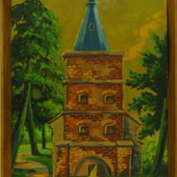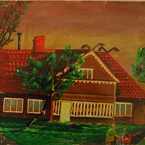
Rusniškio tautodailininko Danieliaus Mažučio tapyba

Etnografė-vadybininkė Dalia Kubilienė (dirba 0,5 etato) atsakinga už etnokultūrinę veiklą. Sukūrė šventinius scenarijus: Mažųjų (vaikų) Velykėlių – Atvelykio šventė, Ievos Simonaitytės 120 gimimo metinėms paminėti ,,Lietuvininkas jau toks žmogus, kuris viską myli, kas prie jo...“, Adventas Mažojoje Lietuvoje ,,Kalėdų rytų rožė inžydo, lėliu Kalėda, Kalėda“ , papildytas renginio ,,Lino gyvenimas“ scenarijus, sukurtas scenarijus edukaciniai programai- ,, Ką šnara Salos upės apie Rusnės didžius žmones“ , skirtas turistams ir lankytojams.
Etnografės- vadybininkės suorganizuoti ir pravesti renginiai:
2017- 04- 22 Vaikų Velykėlių – Atvelykio šventė, įtraukiant Salos bendruomenę, Rusnės pagrindinės mokyklos vaikus, jaunimą. Renginyje dalyvavo apie 40 vaikų.
2017- 05 - 19 Renginys ,,Lietuvininkas jau toks žmogus, kuris viską myli, kas prie jo...“ (,,Paskutinė kūnelio kelionė“) skirtas I. Simonaitytės metams paminėti. Renginys,,Lietuvininkas jau toks žmogus, kuris viską myli, kas prie jo...“ (,,Paskutinė kūnelio kelionė“). į, kuris populiarino muziejų, paminėjo I. Simonaitytę- Klaipėdos krašto rašytoją, buities ir išskirtinių lietuvininkų likimų vaizduotoją. Dainuojamos Mažosios Lietuvos dainos, šokami krašto rateliai- žaidimai (,,Mano tėvas žvejas“, ,,Ešerokas“ ir kt.) Renginyje, kuris vyko etnografinėje K. Banio žvejo sodyboje buvo 50 žmonių.
2017- 12-05 pravesta Advento edukacija ,,Kalėdų dvasia jau čia“. Edukacinių užsiėmimų metu buvo gaminami kalėdiniai žibintai, pinami Advento vainikai.

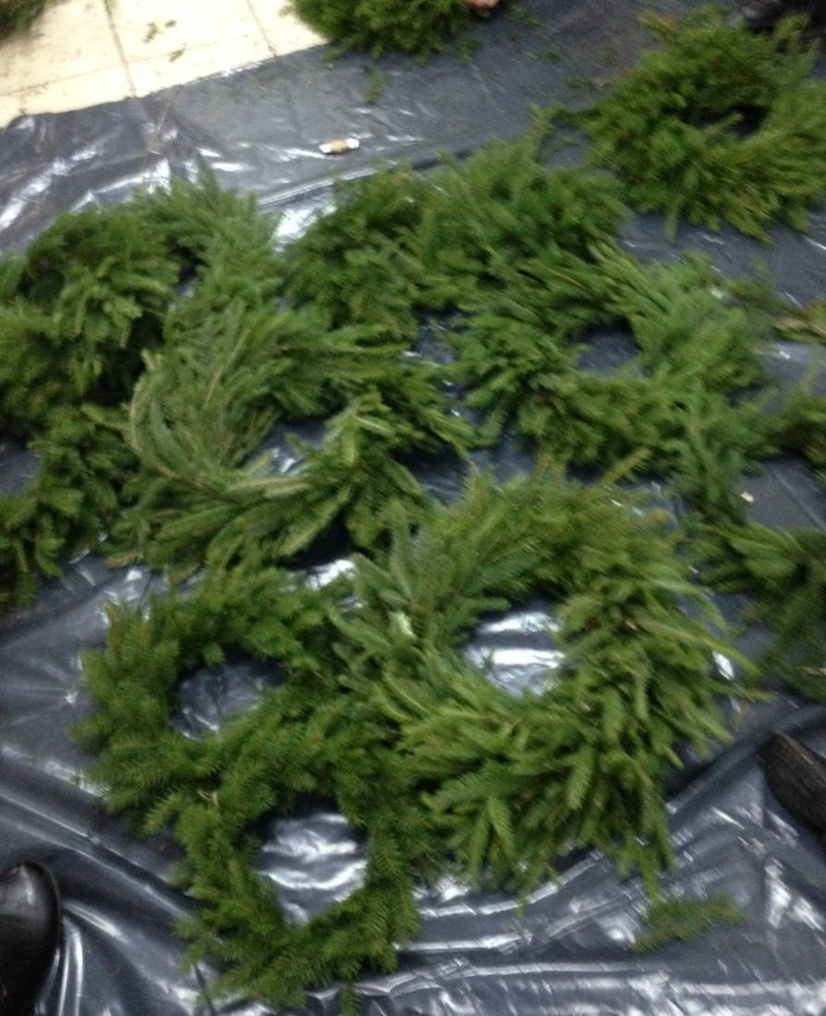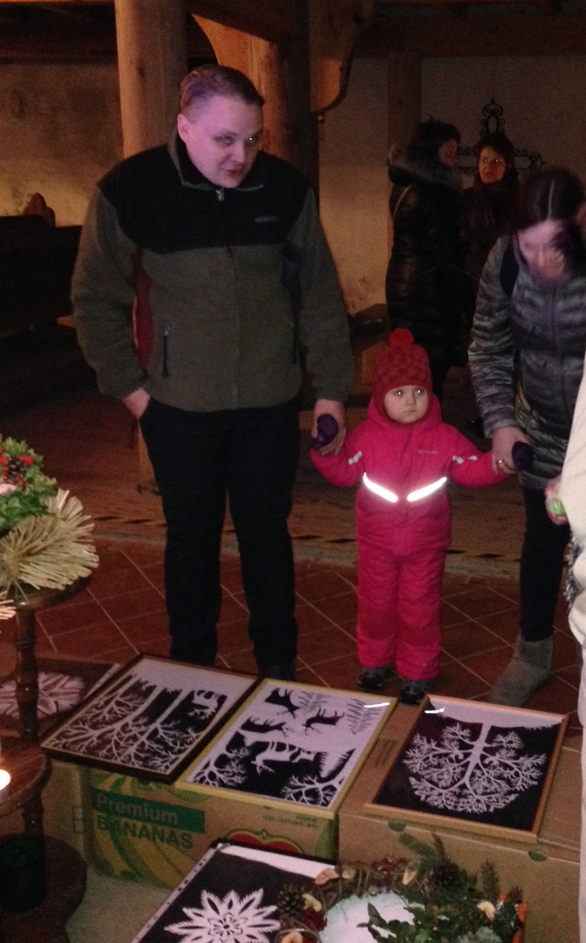
Advento edukacija Advento mugė

Kultūrinio turizmo informacinėje veikoje - informaciją suteikė 304 turistams, iš jų 117 užsienio turistų. Metų eigoje išrašė dešimt Perdavimo – priėmimo aktų dovanotiems eksponatams (30 vnt.) kurie kaupiami Etnografinei ekspozicijai naujose centro patalpose Neringos g. 2 .
Vedė edukacinius užsiėmimus ir ekskursijas. Į turistinį maršrutą įtraukė naują edukaciją ,,Burtikės“, į edukacinę veiklą įjungė tautodailininkę Gražiną Stankienę (žvakių liejimas), suorganizavo ir pravedė tris kalendorines šventes (Užgavėnių, Atvelykio ir Avento ) Rusnėje.
Įvykdė 1 ekspediciją pas rusniškę - Olgą Zenevičienę, užrašė jos atsiminimus . Suformavo vieną bylą, tema ,,Rusnės miestelio legendos- Olga Zenevičienė“. Nuskenavo - 40 vnt. šeimos nuotraukų, kurios papildė centro fotografijų archyvą.
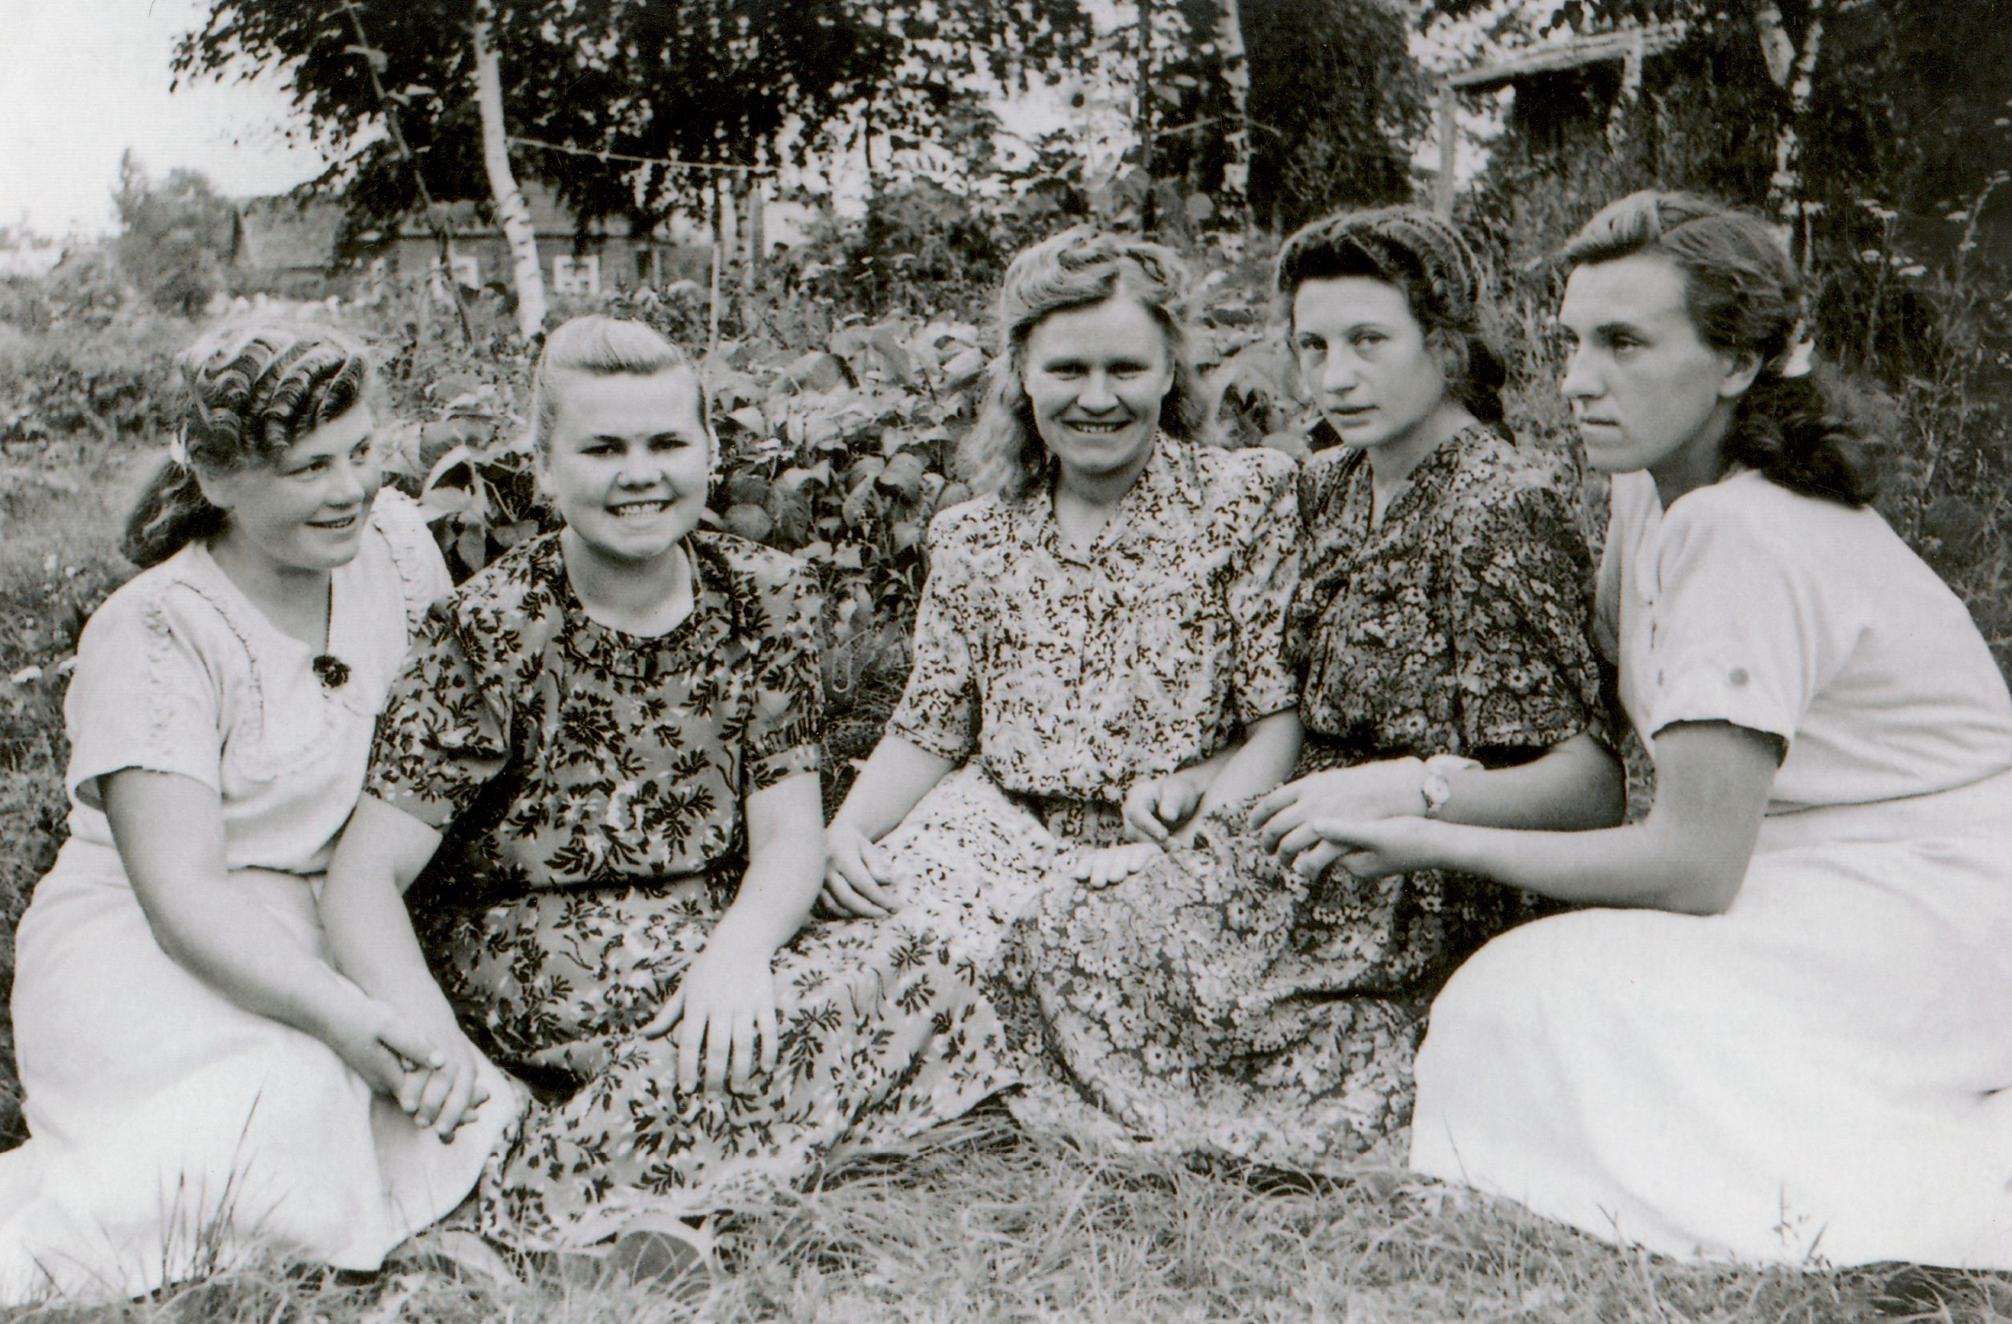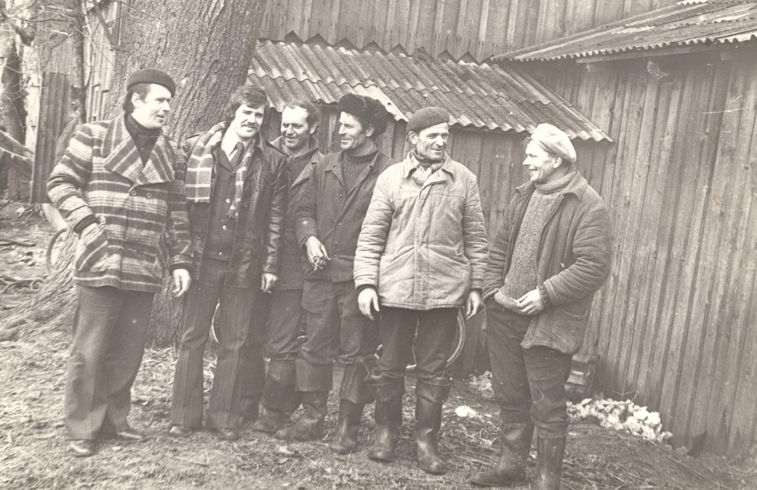
Olgos Zenevičienės šeimos albumas

Etnografė – vadybininkė dirba su folkloro ansambliu ,,Sklada”. Vadovė rengia menines programas, kuriose pristato ekspedicijose užrašytas Mažosios Lietuvos dainas, ratelius, žaidimus. Parengtas menines programas ansamblis pristato rajoniniuose renginiuose, seniūnijų šventėse. 2017 m. su folkloro kolektyvu parengė naują programą ,,Ką šnara Salos upės apie Rusnės Didžius žmones“, kurią 2018 m. pasiūlys turizmo paslaugų teikėjams.
Etnografė yra atsakinga už Salos etnokultūros ir informacijos centro lankytojų registro apskaitos vedimą ir pildymą bei ataskaitų apie Lankytojus parengimą.
Etnografė-vadybininkė Jūratė Daugalienė dirba Usėnų seniūnijoje 0,5 etato, yra atsakinga už etnokultūrinę veiklą Usėnuose. Ji sudomino, subūrė bendruomenę ir mokyklą bendram darbui. Jos organizuojamuose etninės kultūros renginiuose buvo pristatomi papročiai, kuriamos naujos šventimo tradicijos.
2017 m. vasario 21 d. Užgavėnių šventė ,,Karališkas šiupinys‘‘. Buvo parengtas teatralizuotas persirengėlių pasirodymas, kuris parodytas penkiolikoje seniūnijos gyventojų kiemuose. Renginio metu buvo verdamas šiupinys pagal Mažosios Lietuvos šeimininkių receptą. Šventėje dalyvavo 150 žmonių, iš jų 40 vaikų. Buvo šokami liaudies žaidimai, dainuojamos liaudiškos dainos. Taip ugdomas etniškumas, patriotiškumas.
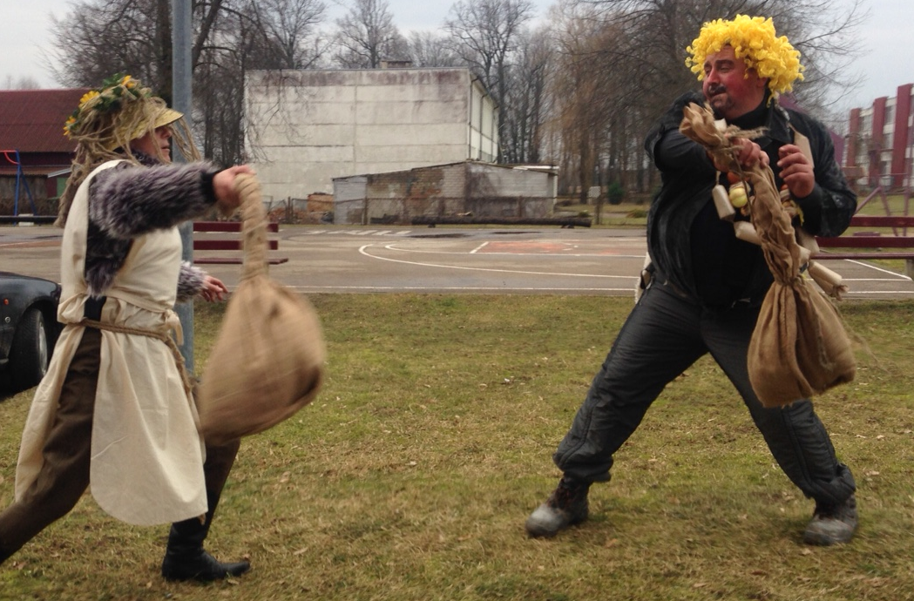 Usėnų Užgavėnės. Lašininio ir Kanapinio kova.

2017 m. kovo 27 d. Mažosios Lietuvos sakmių vakaras. Renginio metu mokiniai bei suaugusieji sekė, skaitė sakmes apie velnią, žvejus, laumes. Etnografinis teatras sakmę ,,Žvejai ir velnias‘‘ inscenizavo. Renginyje dalyvavo 50 žmonių, iš jų 30 vaikų. Atkreiptas dėmesys į liaudies kultūros palikimą ir jo moralinę bei dvasinę vertę šių dienų žmogui.
2017m. rugpjūčio 11 d. Suorganizuota ir pravesta Usėnų seniūnijos bendruomenių šventė ,,Žolynėliai ligi pat dangaus“, renginys skirtas Usėnų – 295 sukakčiai. Renginyje buvo pristatytas Lietuvos prezidentės Dalios Grybauskaitės kompanijos ,,Už saugią Lietuvą” partnerių projektas ,,Įkvėpk”, projekto dalyviai vedė pokalbius , kaip paskatinti žmones kalbėti apie smurtą artimoje aplinkoje ir apie bendruomenių galią. Bendruomenių kiemeliuose buvo kuriami paveikslai iš žolynų bei skanaujami bendruomenių ir kaimelių pagaminti patiekalai, vaikai galėjo išbandyti jėgas sporto rungtyse, atrakcionuose.
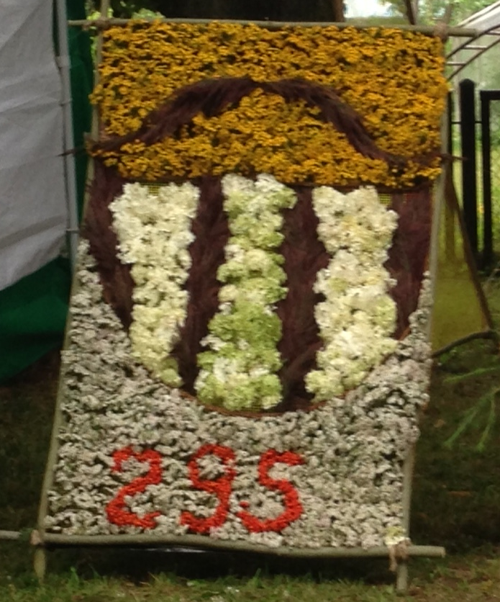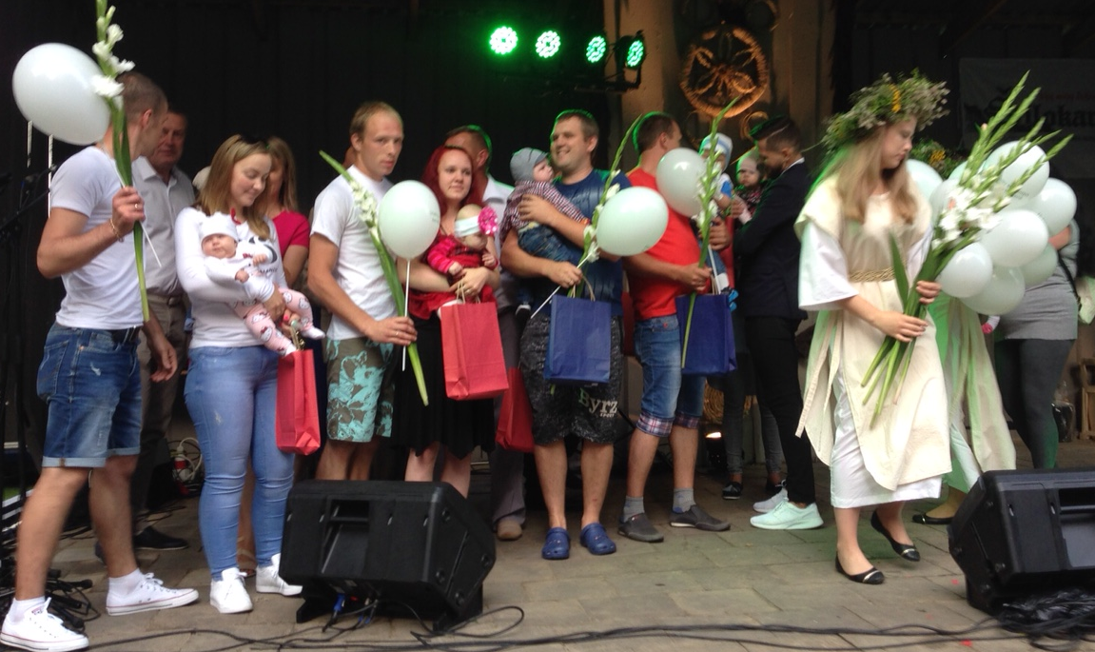
Usėnų renginys ,,Žolynėliai ligi pat dangaus”. Jaunų šeimų pagerbimas.
2017 m. gruodžio 16 d. Advento vakaras ,,Su saule kartu‘‘. Renginio metu buvo akcentuojama saulės svarba žmogaus gyvenime. Etnografinę programą pristatė folkloro ansamblis ,,Ramytė‘‘. Dalyviai savo programoje akcentavo žmogaus gyvenimo trapumą bei gebėjimą išlikti oriu ištikus sunkumams, kaip potvynis. Buvo akcentuojama pagarba savo gimtinei, meilė namams.
2017 m. gruodžio 20 d. teatro vakaras apie lietuvininkų šeimos gyvenimą 1923 m. Tilžėje. Etnografinis teatras pristatė Vydūno spektaklį ,,Vyrai‘‘, kuriuo siekė atkreipti žiūrovų dėmesį į ištikimybę savo papročiams ir tradicijoms. Dažno lietuvininko šeimoje iškildavo dvejonių dėl apsisprendimo, kuo būti – lietuviu ar ,,vokietiu‘‘. Spektaklyje nugali lietuvybė, ką Vydūnas ypač akcentavo savo kūryboje. Renginyje dalyvavo 60 žmonių, iš jų 20 vaikų. Šiuo renginiu buvo ugdomas patriotiškumas, dvasingumas, aukštinama lietuvybė.
2017 m. lapkričio 18 d. Šilutės rajono suaugusiųjų dramos mėgėjų kolektyvų apžiūra ,,Lėkis – 2017‘‘. Šventės metu buvo pristatyti 3 dramos kolektyvai, kurie parodė savo programas- spektaklius. Kolektyvų meninį pasirengimą vertino ekspertas, Klaipėdos universiteto docentas, Gediminas Šimkus. Visiems kolektyvams buvo suteikta A kategorija. Renginys laviną žiūrovų meninį bei emocinį išprusimą, skatina pačius kurti ir tobulėti. Šventėje dalyvavo 150 žiūrovų, iš jų 30 vaikų.
2017- 10 -24 Piliakalnių metams paminėti suorganizuota pamoka „Šilutės piliakalniai“, kurią vedė Hugo Šojaus muziejaus archeologas Mantas Užgalis.
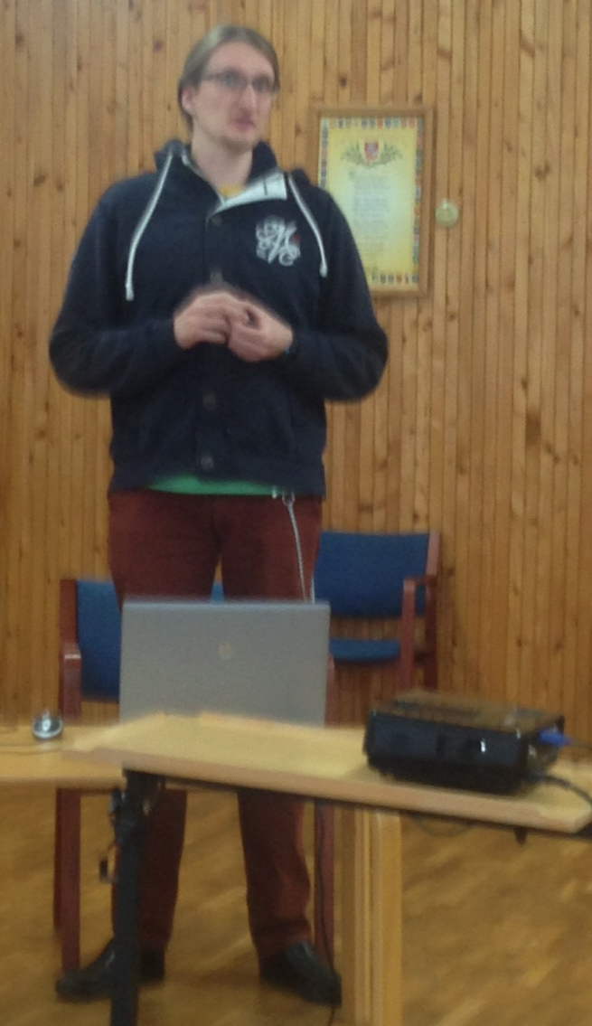
Archeologas M.Užgalis.
Usėnuose veikia 2 mėgėjų meno kolektyvai, kurie ruošia ir tobulina savo programas, aktyviai įsijungia į Usėnų kultūrinę veiklą.
Kultūrinės veiklos vadybininkas Vygantas Stoškus kultūrinę veiklą vykdo Juknaičių seniūnijoje. Treti metai už kultūrinės veiklos organizavimą Juknaičiuose atsakingas Vygantas Stoškus ne tik organizuoja renginius, rūpinasi jų įgarsinimu ir pravedimu. . Metų eigoje buvo organizuoti kultūriniai renginiai.
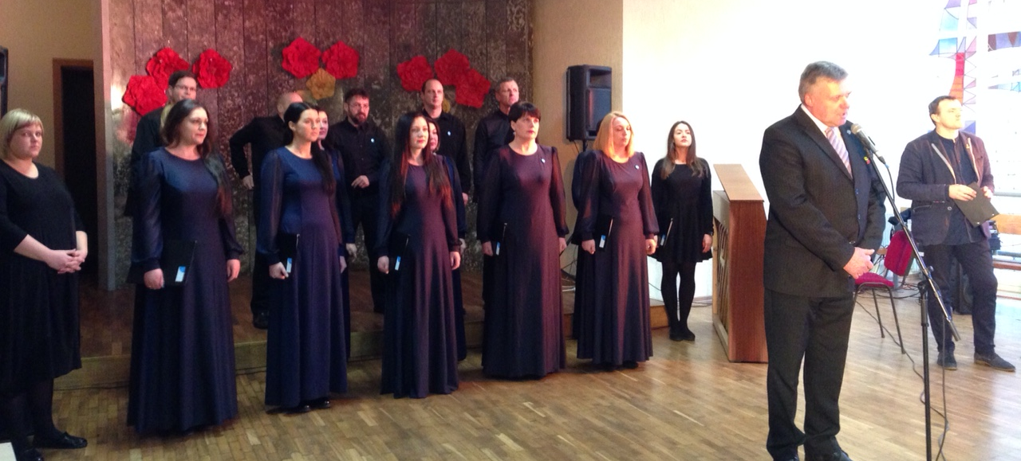
Vasario 16 –oji. Koncertuoja mišrus kamerinis choras ,,Vox Libri”

2017 m. sausio 13 d. vyko Laisvės gynėjų dienos- paminėjimas Juknaičiuose. Seniūnijos patalpose I aukšte buvo iškabintas Aukų sąrašas, visą dieną deginamos atminimo žvakės.
2017 m. Vasario 16- osios paminėjimas vyko Juknaičių kultūros namų fojė. Renginį įgarsino bei rūpinosi scenarijumi . Dalyvavo apie 90 žiūrovų, renginio dalyviai- 16.
2017 m. vasario 21 d. vyko Užgavėnių šventė Juknaičiuose prie fontano. Vygantas bendradarbiaudamas su Juknaičių pagrindine mokykla renginį įgarsino, atliko kitus techninius darbus.
2017 m. liepos 6 d. Juknaičiuose buvo giedama Tautiška giesmė. Po to Vyganto vedami dainavo Lietuviškas dainas, skanavo arbatą.
2017 m. birželio 18 d. vyko Juknaičių seniūnijos bendruomenių šventė „Visada jauni“, skirta Piliakalnių metams paminėti. Renginys prasidėjo ant Juknaičių Alkakalnio. Pramoginė dalis vyko prie ežerėlio. Seniūnijos aplinkiniai kaimai pristatė kulinarinius patiekalus, renginio metu buvo apdovanoti Juknaičių seniūnijos aktyviausi gyventojai. Šventėje apsilankė apie pusantro tūkstančio žiūrovų.
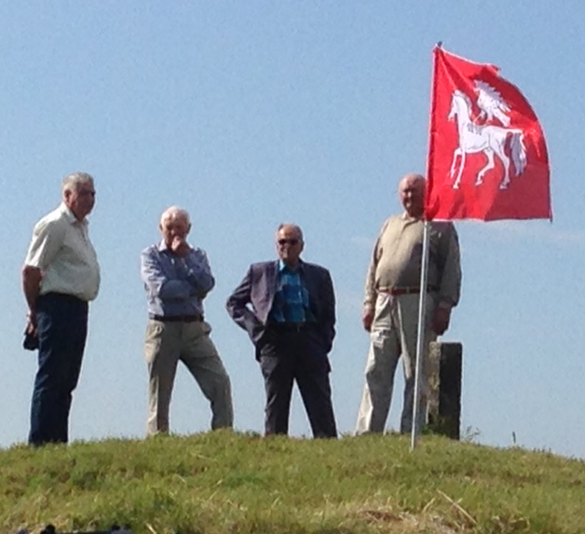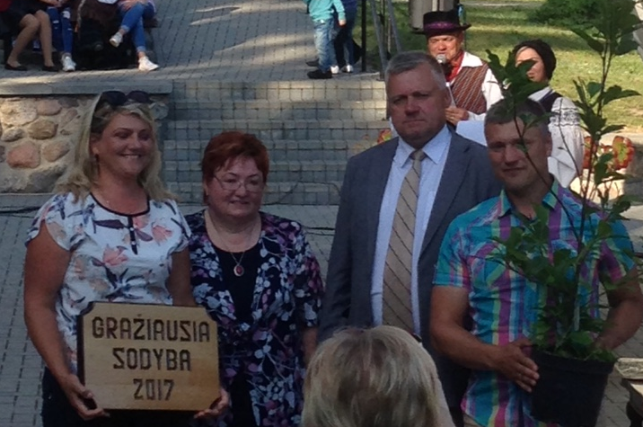
Juknaičių renginys ,,Visada jauni” skirtas Piliakalnių metams. Prasidėjo ant Alkakalnio.
2017 m. spalio 24 d. suderinus su mokyklos direktore ir bendruomenės pirmininke pravesta edukacinė pamoka ,,Šilutės piliakalniai” vyresniųjų klasių moksleiviams. Renginys skirtas Piliakalnių metams paminėti. Dalyvavo apie 60 moksleivių. Pamoką pravedė Hugo Šojaus muziejaus archeologas Mantas Užgalis.
2017 m. gruodžio 9 d. vyko Advento vakaras. Dalyvavo rajono vokaliniai ansambliai, kurie atliko Advento meto giesmes ir dainas. Renginyje dalyvavo apie 80 žiūrovų ir 40 dalyvių.
2017 m. seniūnijoje veikė 3 mėgėjų meno kolektyvai, kurie ruošė ir tobulino savo programas, aktyviai įsijungė į Juknaičių kultūrinę veiklą.

III. ETATAI IR DARBO UŽMOKESTIS
Salos etnokultūros ir informacijos centre 2017 m. dirbo 6 darbuotojai: direktorius, du kultūrinės veiklos vadybininkai (1 etatas Rusnėje, 0,5 etato Juknaičiuose), du etnografai-vadybininkai (0,5 etato etnografas Rusnėje, 0,5 etato Usėnuose) ir pagalbinis darbininkas. Sezono metu buvo įdarbintas vienas žmogus iš darbo biržos, lėšos gautos Centrui dalyvaujant Šilutės rajono savivaldybės Darbdavių, viešiesiems darbams atlikti Viešųjų darbų atlikimo konkurse.
Kultūros ir meno darbuotojai |  | Kiti darbuotojai
Etatų skaičius | Darbuotojų skaičius | Etatų skaičius | Darbuotojų skaičius
3,5 | 5 | 1 | 1
Visi centre dirbantys kultūros ir meno darbuotojai turi aukštąjį universitetinį išsilavinimą. Kultūrinės veiklos vadybininkė turi apsigynusi I kvalifikacinę klasę, etnografė-vadybininkė-III kvalifikacinę klasę.
2017 m. direktorius įsakymu nustatė darbuotojų pareigybės lygius bei pareiginės algos pastoviuosius koeficientus:
kultūrinės veiklos vadybininkei Rusnėje - A pareigybės lygis, pareiginės algos pastovusis koeficientas- 7.18;
etnografei-vadybininkei Rusnėje- A pareigybės lygis, pareiginės algos pastovusis koeficientas – 5.75;
etnografei-vadybininkei Usėnuose – A pareigybės lygis, pareiginės algos pastovusis koeficientas- 4.6;
kultūrinės veiklos vadybininkui Juknaičiuose – A pareigybės lygis, pareiginės algos pastovusis koeficientas- 4.6.
2017 m. direktoriui (antrakart) suteikta I kvalifikacinė klasė, nustatytas A2 pareigybės lygis ir 7.94 pareiginės algos pastovusis koeficientas. 2017 m. direktoriui atlyginimas nedidėjo.
2017 m. Centras dalyvavo Šilutės rajono savivaldybės Darbdavių viešiesiems darbams atlikti, Viešųjų darbų atlikimo konkurse. Sezono metu įdarbintas vienas žmogus iš darbo biržos.

IV. DARBUOTOJŲ KVALIFIKACIJOS KĖLIMO 2017 M. PROGRAMA

2017 metais 3 kultūros ir meno darbuotojai kėlė kvalifikaciją seminaruose, kuriuos organizavo Šilutės rajono Švietimo pagalbos tarnyba, Respublikinio Lietuvos Nacionalinis kultūros centras ir kt. Darbuotojų dalyvavimas kvalifikacijos seminaruose bei įgytos naujos žinios prisideda planuojant veiklą, organizuojant renginius. Darbuotojai nuolatos kelia kvalifikaciją dalindamiesi gerąja patirtimi su savo kolegomis, pristatydami seminarų medžiagą.
2017 metais centro darbuotojai tobulino ir gilino žinias 11 seminarų.
Data | Seminaro, mokymų pavadinimas | Akad. val. | Pažymėjimo Nr.
Direktorius:
2017-05-11 | “Naujoji valstybės ir savivaldybių įstaigų darbuotojų pareigybių aprašymo rengimo ir darbuotojų veiklos vertinimo tvarka ir jų taikymas praktikoje” | 6 | Nr.1120
2017-05-17 | „Tautinis kostiumas- etninio tapatumo simbolis“ , lektorė Liudvika Burzdžiuvienė | 2 | Nr. 05-17/25
2017-06-12 | „Viešieji pirkimai: 2017 metų didieji pakeitimaidokumentų rengimas ir tvarkymas“ , lektorius Tomas Vasiliauskas | 6 | Serija PV Nr.7026
2017-11 –  15-17 | “Kultūros centrų misija šiuolaikinėje bendruomenėje” | 16 | Nr. 4749
 | Kultūrinės veiklos vadybininkas:
2017-03-30 | „Mažosios Lietuvos savitumas, istorija ir etninė kultūra“ , lektoriai Liudvika Burzdžiuvienė, Milda Aušrienė, Nijolė Stanelienė | 6 | Nr. 403
2017-05-17 | „Tautinis kostiumas- etninio tapatumo simbolis“ , lektorė Liudvika Burzdžiuvienė | 2 | Nr. 05-17/24
2017-10-12 | „Viešieji pirkimai: dokumentų rengimas ir tvarkymas“ lektorius Tomas Vasiliauskas | 6 | Nr. PV 7512
Etnografė- vadybininkė
2017 – 01 – 13 | dalyvauta pasirengimo 2017 m. Lietuvos vaikų ir moksleivių – liaudies kūrybos atlikėjų – konkurso ,,Tramtatulis“ Mažosios Lietuvos regiono kultūros ir švietimo darbuotojų seminare ,,Vaikas – liaudies kūrybos atlikėjas“ | 6 | Nr. 2162
2017 – 02 – 03 | seminaras, skirtas pasirengti 2018 m. Lietuvos šimtmečio dainų šventei ,, Vardan tos...“. Folkloro dienai ,,Didžių žmonių žemė | 6 | Nr. 2534
2017– 03 – 30 | ,,Mažosios Lietuvos savitumas, istorija ir etninė kultūra“ | 6 | Nr. 405
2017 – 05 – 10-12 d | Kernavėje- ,,Šventumo dėmuo – iš paveldėtosios kultūros“ | 23 | Nr. 3403
2017 – 05 – 17 | ,,Tautinis kostiumas – etninio tapatumo simbolis“ | 2 |  | Nr. 05 – 17 /17
2017 – 10 – 11 | Telšiai , ,,Tautinis kostiumas šiandien: dvėsena ir gamyba“ | 10 | Nr. 4577

V. KULTŪRINĖ CENTRO VEIKLA. ŠILUTĖS RAJONO SAVIVALDYBĖS 2015-2024 M. STRATEGINIO PLANO UŽDAVINIŲ ĮGYVENDINIMAS

Įgyvendindami Šilutės rajono savivaldybės 2015-2024 m. strateginio plano uždavinius 2017 m. atlikome šias veiklas:
1.2.4.8. Edukacinių programų, paslaugų, kultūrinio turizmo paslaugų vartotojams;
2017 metais papildėme viena edukacine programa- “Žuvies kelias ir žuvienė”, kuria pasinaudojo iki 200 dalyvių.
1.2.4.9. Atraktyvaus kultūrinio turizmo kelio ,,Vėtrungių kelias“ sukūrimas ir įgyvendinimas, panaudojant regiono turimus kultūrinius, turistinius išteklius ir suburiant partnerių tinklą;
Centras Kultūrinio turizmo kelio ,,Vėtrungių kelias“ projekte dalyvauja partnerių teisėmis, teikėme informaciją, bei sudarė sąlygas nusifotografuoti su Vėjarode. Projekto metu sukurtomis paslaugomis pasinaudojo iki 15 dalyvių.
4.4.1.4 Palankių sąlygų sudarymas gyventojams laisvalaikio kultūrinei veiklai, remiamai projektinės veiklos principu. Įgyvendindami šią priemonę, sudarėme palankias sąlygas meno mėgėjų kolektyvų veiklai. 2017 m. prie centro veikė 8 mėgėjų meno kolektyvų, kurie jungia 110 mėgėjų meno dalyvių. Buvo finansuota aštuonių kolektyvų veikla.
4.4.1.5 Etninės kultūros saugos priemonių plano parengimas ir įgyvendinimas. Vadovaudamiesi Šilutės rajono savivaldybės 2015-2024 metų strateginiu planu ir Etninės kultūros saugos ir pritaikymo turizmui priemonių planu etnografė- vadybininkė, kuri atsakinga už etnokultūrą, parengė Salos etnokultūros ir informacijos centro 2017 m. etninės kultūros priemonių planą.

Pravestos etnografinės šventės : ,,Žolynėliai ligi pat dangaus“, ,,Visada jauni” skirtas Piliakalnių metams, „Muzikuojanti Rusnės sala“. Renginiuose dalyvavo rajono meno mėgėjų kolektyvai bei svečiai iš Kauno, Jurbarko krašto. Reikia pasidžiaugti, kad treti metai organizuojami renginiai be alkoholio.

Įgyvendinant Šilutės rajono savivaldybės 2015-2024 metų strateginio plėtros plano priemonę 4.4.1.5 ir Etninės kultūros saugos ir pritaikymo turizmui 2015-2020 metų įgyvendinimo priemonių plano priemone 2. 1.1 2017 m. įvydėme 1 ekspediciją pas rusniškę - Olgą Zenevičienę. Ekspedicijos tema- pokario žmonių gyvenimas Rusnėje. Užvesta byla ,,Rusnės miestelio legendos- Olga Zenevičienė“, kuri bus pildoma, saugoma kultūros centro archyve.

4.4.2.2 Viešiesiems poreikiams patalpų (Neringos g. 2, Rusnė) pritaikymas Salos etnokultūros ir informacijos centro kultūros ir turizmo paslaugų plėtrai bei bendruomenės poreikiams. 2016 m . sutvarkius renovuotuose patalpose (Neringos g. 2, Rusnė) sceną, 2017 m. buvo pravesti šeši renginiai, kuriuose apsilankė gausus būrys rusniškių ir rajono svečių. 3 bendruomenių susirinkimai (vienas iš jų- Rajono vadovų ataskaitų pristatymas seniūnijose).
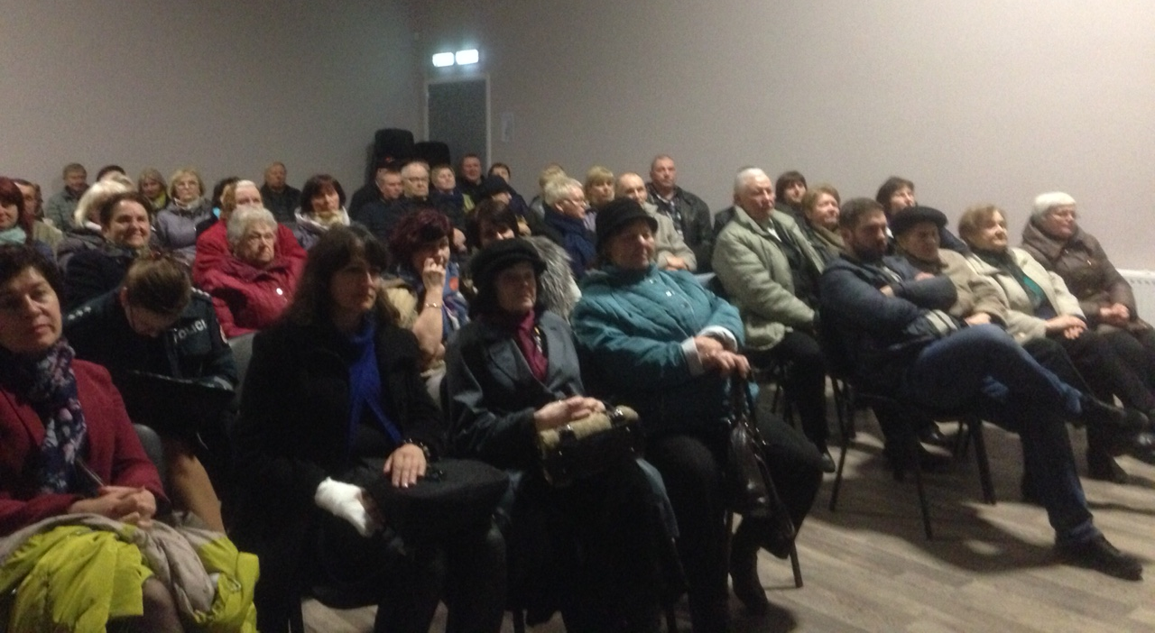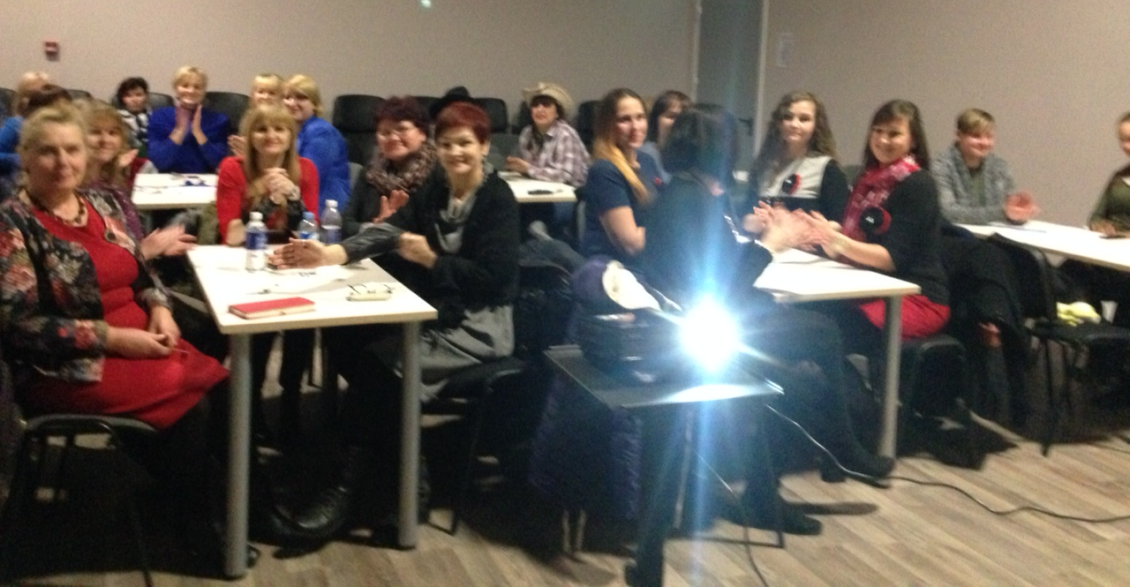
Rajono vadovų ataskaitos pristatymas naujose patalpose. Renginys ,,Mes moterys“

VI. RŪPINTIS ETNINĖS KULTŪROS SKLAIDA IR POPULIARINIMU

Įgyvendinant šią priemonę, centro darbuotojai vedė edukacinius mokymus Centre ir už jo ribų. 2017 metais pravesta 18 mokamų edukacinių užsiėmimų, kurių metu uždirbta- 760 eurų spec. lėšų.
Pravesti edukaciniai užsiėmimai:
2017- 01- 16 pravesta edukacija ,,Išskirtinis Mažosios Lietuvos garderobo akcentas Delmonas“ , kuriame dalyvavo 10 Rusnės specialiosios mokyklos mokinių.
2017-04-13 pravestos trys Margučių marginimo vašku edukacinės pamokėlės, kuriose dalyvavo 45 asmenys (iš jų 40 moksl. ir 5 suaug.).
2017- 06- 05 pravesta edukacija ,,Išskirtinis Mažosios Lietuvos garderobo akcentas Delmonas“ , kurioje dalyvavo 1-4 klasių Šilutės Pamario pagrindinės mokyklos vasaros stovyklos dalyviai, viso -60.
2017- 02 -14 pravesta edukacija ,,Užgavėnių kaukių dirbtuvėlės “ ( papje-maše technika), užgavėnių kaukes gamino 18 Rusnės pagrindinės mokyklos pradinių klasių mokinių.
2017- 02- 24 rajono laikraščiuis,,Šilutės naujienos“ Nr. 15 etnografė- vadybininkė D. Kubilienė interviu metu pasakojo apie lietuvininkų Užgavėnes – Šiupinio šventę.
2017- 09- 26 Europos kalbų dienai etnografė- vadybininkė D. Kubilienė 35 Rusnės progimnazijos skyriaus pradinukams pravedė pamoką apie apie turizmą, pristatė turistų labiausiai lankomus salos objektus.

VII. KLTŪRINIO TURIZMO INFORMACINĖ SKLAIDA

Salos etnokultūros ir informacijos centras įgyvendindamas šią priemonę -teikia informaciją lankytojams ir turistams, apie lankytinas Rusnės salos vietas, paveldo objektus bei padeda sudaryti maršrutus. 2017 m. sudarytas turistinis maršrutas- 60 užsakovų.
Per 2017 m. centre apsilankė bei gavo informaciją - 4889 (tame skaičiuje užsienio turistai – 497, turistai iš Lietuvos- 4392 (iš jų moksleiviai ir jaunimas-2750). Džiugu paminėti, kad keičiasi šalys, iš kurių atvyksta užsienio turistai. Saloje apsilankė turistai iš Vokietijos, Didžiosios Britanijos, Belgijos, Prancūzijos, Airijos, Lenkijos, Latvijos, Rusijos, Ispanijos, Suomijos, Italijos, Slovakijos, Liuksemburgo, Portugalijos, Izraelio , Kanados.

VII. STRATEGINIAI IR KITI RENGINIAI

1. 2017 metų strateginių kultūros renginių įgyvendinimas. Vadovaudamiesi Šilutės rajono savivaldybės tarybos sprendimu patvirtintų strateginių renginių sąrašu suorganizavome ir pravedėme tris strateginius bendruomenių renginius - Juknaičių, Rusnės ir Usėnų seniūnijose.
1.2. Per 2017 metus Rusnėje- 48, Juknaičiuose-13, Usėnuos-13 renginių, viso suorganizuoti 74 kiti renginiai.
1.3. Surengėme 7 parodas, iš jų - 5 profesionalių menininkų. Kaupiamas dailės archyvas papildytas 10 vnt. plenero metu sukurtų darbų (2017 m. plenere dalyvavo du dailininkai iš Gruzijos, 1 iš Vokietijos, kiti Lietuvoje žinomi dailininkai.
1.4. Pravedėme 18 edukacinių mokamų užsiėmimų, 22 nemokamus.
Per metus centreo renginiuose ir centre apsilankė- 9177:
iš jų turistai 4889, lauko renginiuose (seniūnijų bendruomenių renginiai ir miestelio šventės) apsilankė- 2481, etnokultūriniuose renginiuose- 1807 ( iš jų vaikai- 1250).
2. Centro įgyvendintos priemonės, skirtos Reformacijos metams, Ievos Simonaitytės 120 -ųjų gimimo metinėms paminėti, Tautinio kostiumo metams ir Piliakalnių metams įprasminti:
2.1. 2017 -07- 28 iki 2017-08-06 suorganizuotas pleneras ,,Rusnė – 2017“, tema ,,Klaipėdos krašto sakraliosios architektūros ypatybės kraštovaizdyje“, kuriame dalyvavo 11 dailininkų iš Lietuvos regionų, Gruzijos ir Vokietijos.
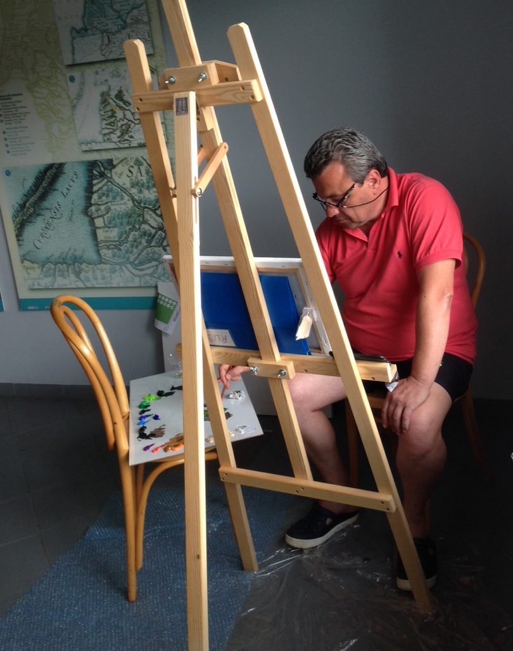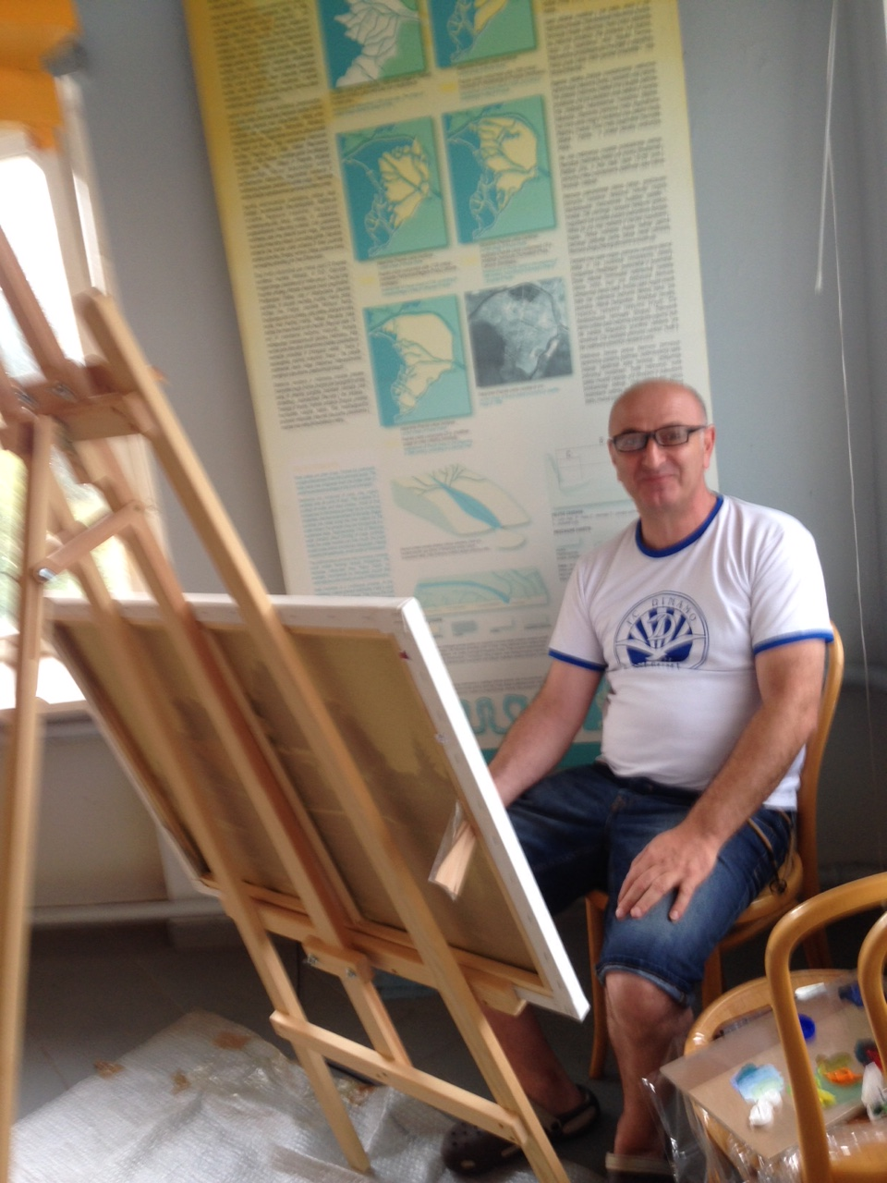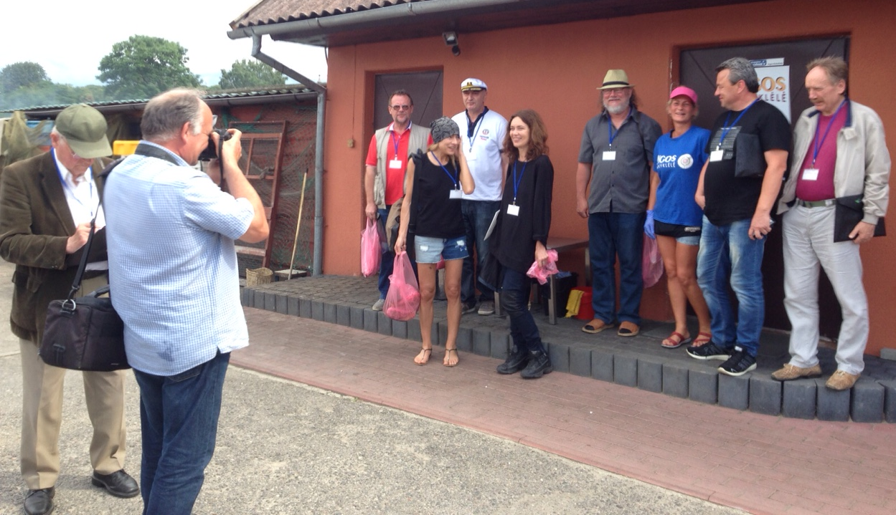
Plenero dalyviai. Plenero atidarymas ,,Ingos“ rūkyklėlėje
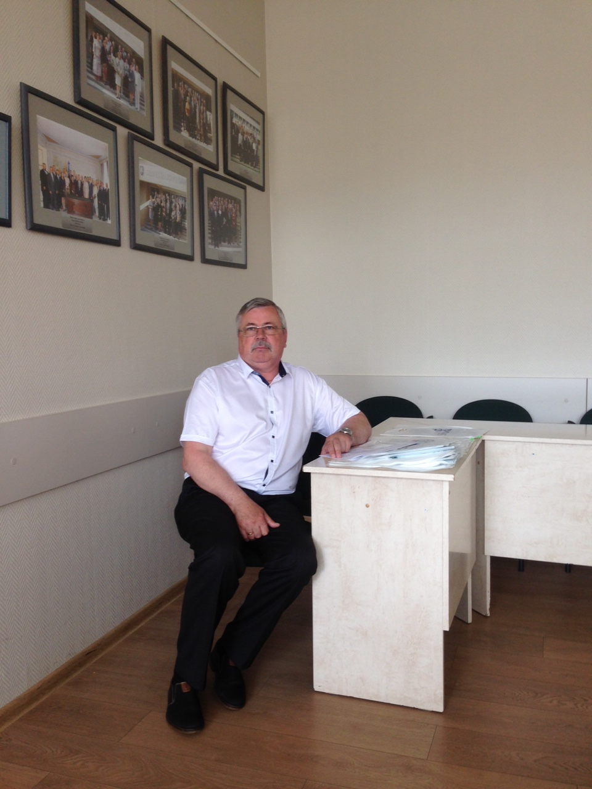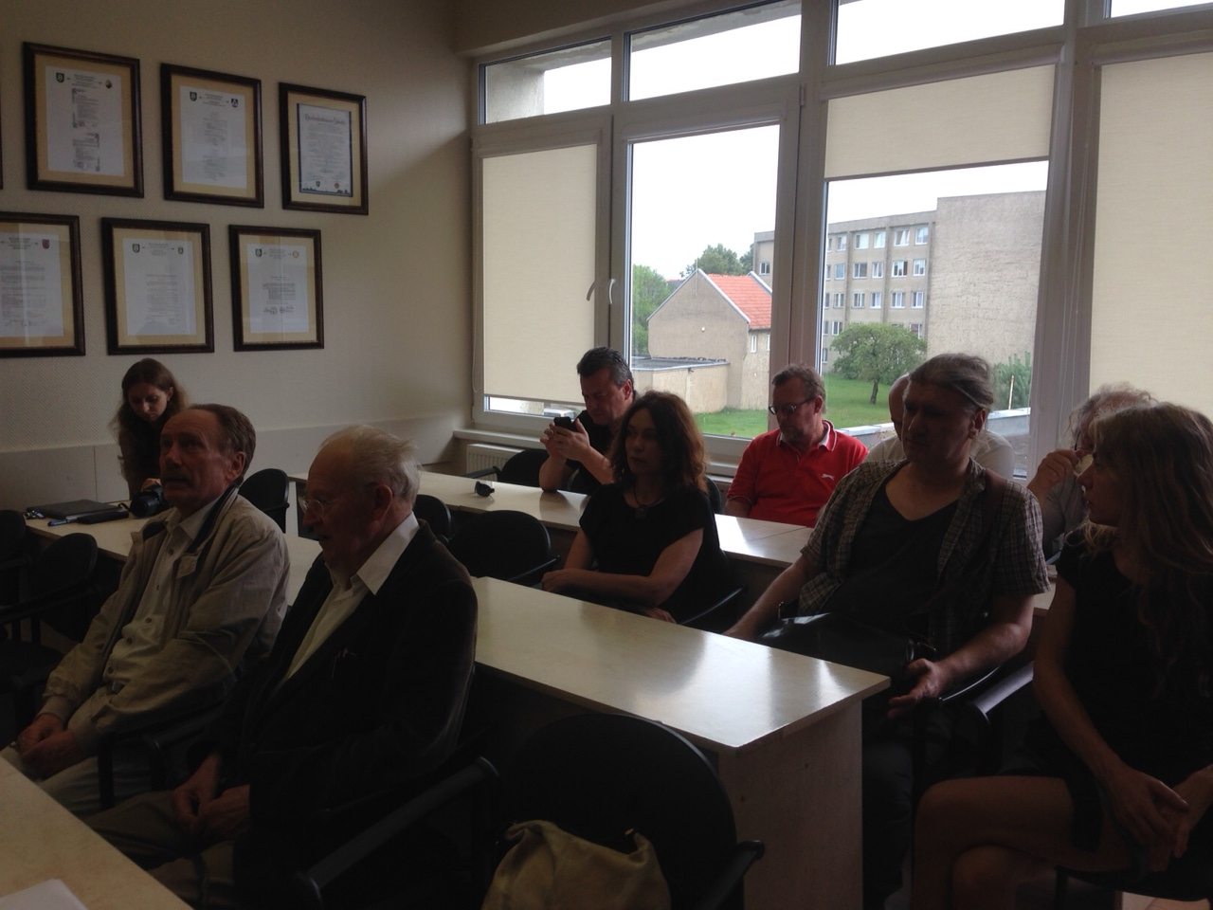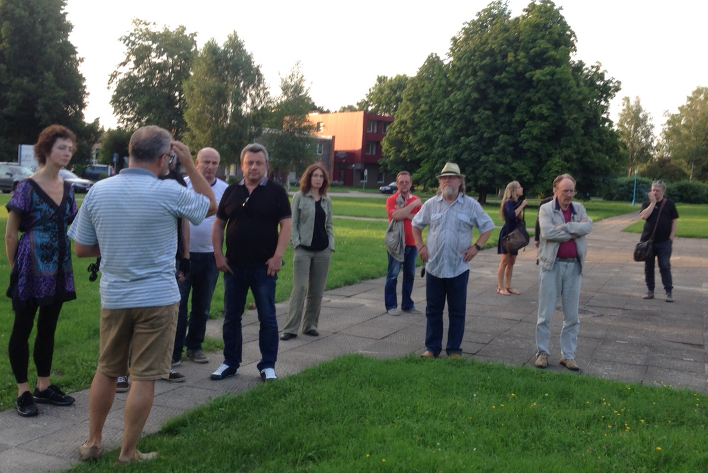
Priėmimas savivaldybėje. Mero pavaduotojas A.Bekeris Ekskursija Juknaičiuose

2017-08-02 suorganizuotas seminaras ,,Reformacija ir menas“, kuriame pranešimus skaitė vyskupas Mindaugas Sabutis, muziejininkai, Jurbarko krašto kultūros darbuotojai ir dailininkai.

2.3. Ievos Simonaitytės 120 -ųjų gimimo metinėms paminėti, 2017 m. gegužės 19 d. Muziejų naktis K. Banio sodyboje, renginys- skaitome I.Simonaitytę „Lietuvininkas jau toks žmogus, kuris viską myli, kas prie jo...“.
2.4. Tautinio kostiumo metams 2017 m. liepos 31 d, buvo atidaryta Ilonos Daujotaitės Janulienės (Kernavė) tapybos paroda, skirta tautinio kostiumo metams. Parodoje eksponuoti visų 5 Lietuvos regionų nutapyti tautiniai kostiumai.
2.5. Tautinio kostiumo metams 2017 -05-17 suorganizuotas seminaras ,,Tautinis kostiumas- etninio tapatumo simbolis” , kuriame pranešimą skaitį M.Jankaus muziejaus direktorė Liudvika Burzdžiuvienė. Seminaras organizuotas su partneriais Šilutės r. Švietimo pagalbos tarnyba, kuri seminaro dalyviams (30) išrašė Pažymėjimus.

2.6. Tautinio kostiumo metams nuo 2017 – 05- 30 iki 2017 -06-30 centre eksponuota Martyno Jankaus muziejaus parengta paroda „Tautinis kostiumas – etninio tapatumo simbolis“
2.7. Piliakalnių metams įprasminti 2017 m. birželio 17 d. Juknaičių strateginis renginys „Visada jauni“ buvo skirtas Piliakalnių metams.
2.8. Šilutės r. Usėnų ir Juknaičių pagrindinėse mokyklose centras kartu mokyklų vadovais suderines, suorganizavo pamokas „Šilutės rajono piliakalniai“, kurias pravedė Hugo Šojaus muziejininkas archeologas Mantas Užgalis.
3. Kiti renginiai:
3.1. Dailės parodos:
2017-07-29 Rusnės plenere dalyvaujančių dailininkų atsivežtų darbų paroda. Paroda veikė Rusnės evangelikų liuteronų bažnyčioje.
2017-08-02 Eugenijaus Šuldiakovo akvarelių paroda „Mažosios Lietuvos evangelikų liuteronų bažnyčios. Dievo namų didybė“
2017- 08- 03 Rusniškio Egont Petereit (Vokietija) parodą – pardavimą „Šis tas apie Rusnės praeitį“.
2017-08-05 Paroda. Rusnės plenero ,,Rusnė- 2017“ metu dailininkų sukurti darbai.
3.2. Tautodailininkų , amatininkų parodos: 2017-10- 03 Kristinos Šveikauskienės riešinių paroda „Kviečiu“.
3.3. Susitikimai, knygų pristatymai:
2017 m. gegužės 4 d. centre buvo pristatyta garsaus Šilutės kolekcininko Vlado Zenkevičiaus knyga „Klaipėdos krašto pinigai 1917-1923“. Knygos pristatyme dalyvavo autorius Mindaugas Milinis.
2017 m. gegužės 18 d. centre vyko susitikimas su knygos ,,Nemunu per Lietuvą“ autoriumi Selemonu Paltanavičiumi.
2017 m spalio 21 d. centro direktorė Birutė Servienė Utenoje projekte „Rytai–Vakarai – 20“ parengė ir pristatė pranešimą ,,Mažosios Lietuvos tautinis kostiumas“.

VIII. CENTRO KURUOJAMŲ MĖGĖJŲ MENO KOLEKTYVŲ VEIKLA

Įgyvendinant Šilutės rajono savivaldybės 2015-2024 metų strateginio plėtros plano priemonę 4.4.1.4 Palankių sąlygų sudarymas gyventojams laisvalaikio kultūrinei veiklai, centro vadybininkė Sonata Verbučianskė buvo atsakinga už 8 mėgėjų meno kolektyvai, dirbančių projektinio finansavimo principu, veiklą:
- Rusnės moterų vokalinis ansamblis „Luotužė“ , A kategorija (LNKC II kategorija)
Pasirodymų seniūnijoje- 2 , kitose seniūnijose – 3, apžiūra-1.
Iš savivaldybės gauta 2964 Eur. Rajoninėje vokalinių ansamblių apžiūroje eksperto įvertinti 98 balais (A kategorija)
- Juknaičių moterų vokalinis ansamblis “Vėjūnė” , A kategorija (LNKC II kategorija).
Pasirodymų seniūnijoje- 2 , kitose seniūnijose – 3, apžiūra-1
Iš savivaldybės gauta 2964 Eur, savivaldybės rezervo lėšos- 400 Eur (Kolektyvo jubiliejaus proga koncertinių aprangos detalių įsigyjimui)
Rajoninėje vokalinių ansamblių apžiūroje eksperto įvertinti 100 balų (A kategorija)
- Usėnų moterų vokalinis ansamblis “Smiltė” , B kategorija (LNKC III kategorija).
Pasirodymų seniūnijoje- 2, kitose seniūnijose – 2, apžiūra-1
Iš savivaldybės gauta 2394 Eur, iš privačių rėmėjų 1500 Eur. Rajoninėje vokalinių ansamblių apžiūroje eksperto įvertinti 93 balais (A kategorija)
- Vyresniųjų žmonių šokių kolektyvas „Rusnietis“ , A kategorija, (LNKC II kategorija).
Pasirodymų seniūnijoje- 3 , kitose seniūnijose – 2, apžiūra-1
Iš savivaldybės gauta 3002 Eur, uždirbtos lėšos 100 Eur, lėšos iš kitų fondų, programų- 500 Eur (Klubas „Rusnietis“). Rajoninėje šokių apžiūroje eksperto įvertinti 96 balais (A kategorija)
- Juknaičių seniūnijos vyresniųjų šokių grupė “JUKNAIČIAI“ , A kategorija, (LNKC I kategorija).
Pasirodymų seniūnijoje- 4 , kitose seniūnijose – 3, apžiūra-1, konkursai -2 ( Respublikinio konkurso „Pora už poros“ regioninis ir respublikinis turai ), kiti renginiai- 1 (Lietuvos vakarų krašto dainų šventė, skirta Mažosios Lietuvos lietuvių dainų šventės 90 – mečiui)
Iš savivaldybės gauta 3154 Eur, savivaldybės rezervo lėšos- 879 (išvykoms į konkursus „Pora už poros“ ir Lietuvos vakarų krašto dainų šventę), respublikinio konkurso „Pora už poros“ laureato premija- 400 Eur . Rajoninėje šokių apžiūroje eksperto įvertinti 100 balų (A kategorija)
- Juknaičių mėgėjų dramos kolektyvas “Motyvas”, C kategorija, (LNKC IV kategorija)
Pasirodymų seniūnijoje- 0 , kitose seniūnijose – 3, apžiūra-1
Iš savivaldybės gauta 1406 Eur. Rajoninėje dramos kolektyvų apžiūroje eksperto įvertinti 89 balais (A kategorija)
- Salos etnokultūros centro folkloro ansamblis „Sklada“, C kategorija
Pasirodymų seniūnijoje- 3 , kitose seniūnijose – 0, apžiūra-1
Iš savivaldybės gauta 1292 Eur, uždirbtos lėšos 130 Eur. Rajoninėje dramos kolektyvų apžiūroje eksperto įvertinti 63 balais (C kategorija)

VIII. KULTŪROS CENTRO BIUDŽETAS IR MOKAMOS PASLAUGOS
Kultūros centras vadovaudamasis Šilutės rajono savivaldybės tarybos 2014 metų spalio 30 dienos sprendimu Nr. T1-229 patvirtintu įkainiais teikia mokamas paslaugas. Lėšų uždirbame už patalpų nuomą ir edukacinę veiklą. 2017 metais uždirbome lėšas už suteiktas paslaugas, privačių rėmėjų lėšos, premija ir 2 proc.
Uždirbtos lėšos buvo skirtos įvairių renginių scenografijos išlaidoms, ūkinių prekių įsigijimui.
Biudžetas | Skirtos lėšos (Eur)
Finansavimo šaltinis | 2017 m. | Pastabos
1.Šilutės rajono savivaldybės tiksliniai asignavimai | 62 350 | Iš jų darbo užmokesčiui – 38 200  Prekių ir paslaugų naudojimas-12 300  Kitos paslaugos- 11 850
2. Kultūros ir sporto plėtros programa | 18 696 | 8 projektų
3. Viešųjų darbų atlikimo projektas | 497,00 | 1 projektas (buvo įdarbintas Darbo biržos siųstas žmogus.
4. Lietuvos kultūros tarybos projektai | 2000,00
Finansavimo šaltinis
VMI 2 proc. | 44,82
Už teikiamas mokamas paslaugas | 760,00
Privačių rėmėjų lėšos | 150,00 | Juknaičių moterų vokaliniam ansambliui parama
Premija “Pora už poros” | 400,00 | Juknaičių šokių kolektyvas apdovanotas premija
Iš viso: | 84 897, 00

Įgyvendintas 1 projektas pritraukiant lėšas iš LKT ir LR kultūros ministerijos iš viso 2 000 eurų, panaudota 100 proc. Tai pleneras “Rusnė- 2017” , tema ,,Klaipėdos krašto sakraliosios architektūros ypatybės kraštovaizdyje“. 2000 eurų (LKT) 200 eurų savivaldybės lėšos.

IX. CENTRO PASIEKIMAI. APDOVANOJIMAI. NAUJOVĖS

- 2017-03-02 Etnografės – vadybininkės Dalios Kubilienės parengtas atlikėjas Povilas Kubilius tapo rajoninio lietuvių liaudies atlikėjų konkurso ,,Tramtatulis“ laureate buvo atrinktas dalyvauti regioniniame Klaipėdos krašto ture.
- 2017- 12- 08 Juknaičių moterų vokalinis ansamblis ,,Vėjūnė” minėjo veiklos sukaktį (10m.). Iš savivaldybės rezervo ansambliui buvo skirta - 400 Eur. (kolektyvo jubiliejaus proga- koncertinių aprangos detalių įsigyjimui). Kolektyvo dalyvėms įteikti Centro pasirašyti Padėkos raštai. Vadovė Jūratė Šukienė pagerbta Mero padėka.
- 2017-05-31 Juknaičių seniūnijos vyresniųjų šokių grupė “Juknaičiai” Ukmergėje respublikinio suaugusiųjų liaudiškų šokių grupių konkurse ,,Pora už poros" tapo laureatais ir gavo „Pora už poros“ laureato premiją- 400 Eur.
- Riešinių mezgėjai Kristinai Šveikauskienei (Šilutė) parengti dokumentai dėl Tautodailininko vardo ir patekti Lietuvos tautodailininkų sąjungos Žemaitijos skyriui. 2017m. gruodžio mėn. sutektas tautodailininko vardas.
- 2017 -10-31 parengti dokumentai Žemės ūkio ministerijos Kaimo plėtros departamento Tautinio paveldo ir mokymo skyriui su pasiūlymu , dėl Tautinio paveldo maisto produktus gaminančio tradicinio amatininko premijos. Centras užpildė anketą ir reikiamus dokumentus su siūlymu Ingai Šatkienei skirti premiją. Inga Šatkienė buvo apdovanota LR Žemės ūkio ministro padėka.
- Naujovės. 2017-11- 12 mėn. suorganizuotas rajoninis konkursas moksleiviams- “Klasė puoselėjti etninę kultūrą” . Parengti ir paviešinti konkurso nuostatai, sukurtas specialus konkurso nuotraukų albumas. Nugalėjo Ž. Naumiesčio gimnazijos 7ª klasė. Konkurse dalyvavo 12 Šilutės rajono mokyklų klasių. Centro socialininiame Facebook puslapyje sukurtas albumas, kuriame sudėtos visos konkurse dalyvavusios fotografijos:
https://www.facebook.com/pg/etnocentras/photos/?tab=album&album_id=1544368788973244

X. AKTUALIAUSIOS PROBLEMOS

Aktualiausia problema - Kultūro centro pastato (Neringos g. 2) modernizavimo III etapo įgyvendinimas.

Direktorė Birutė Servienė

Salos etnokultūros ir informacijos centro kultūros centro taryba apsvarstė vadovo ataskaitą, jai pritarė ir siūlė teikti Šilutės rajono savivaldybės tarybai apsvarstymui.

